Руководство сотрудника Главного распорядителя
средств федерального бюджета

Москва, 2012
Руководство сотрудника Главного распорядителя средств федерального бюджета

1 Введение. 3
2 Назначение и условия применения. 3
3 Порядок работы при подготовке данных 6
3.1 Особенности работы 6
3.2 Порядок работы 6
4 Установка и обновление программы 8
4.1 Установка 8
4.2 Обновление 11
5 Первый запуск программы 14
5.1 Запуск программы 14
5.2 Первоначальная настройка программы 15
6 Настройка программы 16
6.1 Настройка рабочих папок 16
6.2 Настройка ЭЦП 19
6.3 Шаблоны форм 20
6.4 Бланки форм 20
6.5 Автоматический досчет 20
6.6 Редактирование досчитываемых ячеек 21
6.7 Направление ввода данных 21
6.8 Вид панели реквизитов документа 22
6.9 Вид панели кода листа, строки 24
7 Работа с данными 26
7.1 Создание нового файла 26
7.2 Открытие файла 28
7.3 Ввод данных 28
7.4 Контроль данных 30
7.5 Сохранение файла 34
8 Сервисные функции 37
8.1 Печать в бланк 37
8.2 Экспорт данных в файл 39
8.3 Импорт данных 39
9 Обновление шаблонов форм 43
9.1 Обновление шаблонов форм и контрольных соотношений 43
10 Нормативно-справочная информация 46
10.1 Работа со справочниками 46
10.2 Справочник с уникальными показателями строк 47
10.3 Формы и контрольные соотношения 48
11 Утилиты 51
11.1 Утилита печати в бланк 51
11.2 Утилита «Преобразование файла» 51
12 Принципы работы в сети 54

Введение.
Комплекс «Формирование документов (в электронном виде) главным распорядителем на этапах составления и исполнения федерального бюджета» (ниже АРМ «FReport») устанавливается у Главных распорядителей средств федерального бюджета для подготовки данных автоматизированным способом по справке о ходе исполнения расходов федерального бюджета.
Внимательно прочитайте п.3 данного документа: «Порядок работы при подготовке данных Главными распорядителями средств федерального бюджета».
Справки и консультации по использованию АРМ «FReport»:
По вопросам подготовки и получения данных:
Морозов Алексей Владимирович тел.(495) 606-17-42, morozovav@rosminzdrav.ru
По вопросам установки и работы программы:
Кожевникова Людмила Константиновна, Вечтомов Леонид Витальевич тел. (499) 238 38 00
.

Назначение и условия применения.
Пользователи на АРМ «FReport» осуществляют подготовку данных электронных документов Главных распорядителей средств федерального бюджета на основе шаблона электронного документа, полученного из Министерства здравоохранения и социального развития Российской Федерации, Передача электронных документов Главными распорядителями средств федерального бюджета в Министерство здравоохранения и социального развития Российской Федерации осуществляется с использованием электронной почты.
Электронный документ (далее документ), используемый в АРМ «FReport», содержит боковик, графы с соответствующими данными и заголовок документа (набор реквизитов). Электронный документ содержится в XML-файле.
Набор реквизитов (далее связка) – полный набор взаимосвязанных кодов показателей призначной части документа.
XML файл (далее файл), используемый в АРМ «FReport», содержит все необходимые для работы справочники, список доступных документов - связок (наличие необязательно), алгоритмы расчета и контроля. Список доступных документов может быть получен из Министерства здравоохранения и социального развития Российской Федерации. При отсутствии списка документов, подготовленных в Министерстве здравоохранения и социального развития Российской Федерации, пользователь может самостоятельно сформировать призначные части документов, выбрав соответствующий пункт меню. После заполнения главными распорядителями средств федерального бюджета файл должен содержать набор заполненных документов.
Для подготовки возвратных данных предоставляется следующий комплект программных средств:
- программный продукт FReport;
- руководство сотрудника Главного распорядителя средств федерального бюджета;
- файл-шаблон для подготовки возвратных данных по Справке о ходе исполнения расходов федерального бюджета для Главного распорядителя средств федерального бюджета;
- файл-бланк формы для заполнения данных по Справке о ходе исполнения расходов федерального бюджета для Главного распорядителя средств федерального бюджета;

Структура имени XML файла.
Имя XML файла, предназначенного для обмена данными с Главными распорядителями средств федерального бюджета и Министерством здравоохранения и социального развития Российской Федерации имеет строгую структуру. В АРМ «FReport» имя XML файла формируется автоматически и имеет следующий вид:
ХХХ_ХХХХ_ХХХХХХ_ХХХ_ХХХХ_ХХХХХХХХХХХХХХ.xml
1 2 3 4 5 6 7 8 9
1 - код посылки (3 знака) - приведен в таблице 1;
2 - отчетный год;
3 - тип источника данных – SMIN (4 буквы латинского алфавита) - для министерств;
4 - код источника данных код министерства - 3 знака, ХХХ – для всех министерств;
5 - номер формы – FХХХ (4 знака), где F – признак (латинский алфавит), ХХХ (три цифры) ключ формы приведен в таблице 2;
6 - год создания файла (4 знака);
7 - месяц создания файла (2 знака);
8 - день создания файла (2 знака);
9 - время создания файла (6 знаков).

Например:

для главного распорядителя - 235_2012_SMIN_XXX_F122_20120711133916.xml.

Таблица 1.
Код посылки | от Министерства здравоохранения и социального развития Российской Федерации к Главным распорядителям средств федерального бюджета | от Главных распорядителей средств федерального бюджета к Министерству здравоохранения и социального развития Российской Федерации
235 | Файл-шаблон для подготовки возвратных данных по Справке о ходе исполнения расходов федерального бюджета для Главного распорядителя средств федерального бюджета
236 |  | Файл с возвратными данными по Справке о ходе исполнения расходов федерального бюджета от Главного распорядителя средств федерального бюджета

Таблица 2.
Код формы | Коды посылок | Название формы
122 | 236 | Справка о БА и лимитах от ГРБС

Программное обеспечение.
Операционные системы:
Windows 7, Windows Vista, Windows Server 2003 Standard Edition, Windows Server 2003 Enterprise Edition, Windows Server 2003 Datacenter Edition. Windows 2000 Server, Windows 2000 Advanced Server, Windows 2000 Datacenter Server. Windows NT Server 4.0, SP5 or later; Windows NT Server 4.0, Enterprise Edition, SP5 or later; Windows NT Workstation 4.0, SP5 or later. Windows XP Professional, Windows XP Home Edition. Windows 2000 Professional. Windows Millennium Edition. Windows 98.
Microsoft Internet Explorer 5.0 или выше
MSOffice Excel 97 и выше.

Техническое обеспечение.
Минимальные требования к оборудованию:
Компьютер Intel Pentium или совместимый, 166 МГц или выше
Оперативная память (RAM)
1 ГБ (для 32-разрядной системы) или 2 ГБ (для 64-разрядной системы) Windows 7
128 МБ минимум для Windows XP
64 МБ минимум для Windows 2000
Размер свободного места жесткого диска для работы АРМ «FReport» 50 МБ

Порядок работы при подготовке данных

Особенности работы
В этом документе представлены рисунки с произвольными кодами форм. Для работы используйте коды форм, описанные в разделе 2 настоящего руководства.
Вывод документа на печать производится путем Экспорта в бланк.
Не все окна диалогов имеют клавишу Отмена, поэтому для отмены пользуйтесь крестиком в правом верхнем углу окна.
Для открытия документов применяется пункт меню «Открыть». Пункт меню «Создать» (при условии, что документы уже созданы) позволяет создать новую версию тех же документов (например в целях обсуждения нескольких вариантов). Перед созданием новой версии будет сделан запрос на подтверждение создания новой версии.
Для ввода данных в ячейку необходимо перевести курсор в эту ячейку, активировать поле ввода (Enter или двойной клик мышью), ввести число, затем нажать клавишу Enter (Ввод).

Внимание!
Использование ЭЦП не требуется.

Порядок работы

Главные распорядители средств федерального бюджета выполняют следующие действия:
  - Получить инсталлятор программы FReport (размер файла около 20 Mb);
  - Получить файл-шаблон (XML-файл) (размер файла около 300 Кб) с кодом посылки 235;
  - Получить файл с бланком (XLT - файлы) (размер файла около 50 Кб);
  - Запустить инсталлятор и установить или обновить до последней версии программу FReport на рабочем месте (п. 4). Не рекомендуется пользоваться ранее установленной и устаревшей версией программы;
  - Переписать файл-шаблон (.XML) в папку «Шаблоны» (каталог «Шаблоны», находящийся в каталоге программы или в каталог, заданный в настройках программы (п. 6));
  - Переписать файл бланка (.XLT) в папку «Бланки» (каталог «Бланки», находящийся в каталоге программы или в каталог, заданный в настройках программы (п. 6));
  - Через пункт меню программы “Создать” создать рабочий файл на основе шаблона (п. 7.1) с кодом посылки 236. При создании рабочего файла для источника Главные распорядители средств федерального бюджета указывают свой код министерства. Повторное открытие рабочего файла и дальнейшая работа с ним осуществляется через пункт меню “Открыть” (п. 7.2). Рабочий файл (.XML) располагается в папке «Данные» (каталог «Данные», находящийся в каталоге программы или в каталоге, заданном в настройках программы (п. 6));
  - В соответствующий рабочий файл завести все документы для справки (п. 7.3), где в панеле реквизитов «Х расходов» – характер расходов, а «Нац проект» - национальный проект расходов.
Отсутствующие в справочниках реквизиты документа вводятся самостоятельно в соответствующий справочник (п.10.1). При этом, на момент приема данных самостоятельно введенные реквизиты должны быть доведены до Министерства здравоохранения и социального развития Российской Федерации;
  - Через пункт меню “Экспорт - в бланк” при выделенном названии формы при необходимости выполнить печать всех документов справки (п. 8.1);
  - Через пункт меню “Экспорт - в XML” при выделенном названии формы создать файл с возвратными данными (.XML) с кодом посылки 236 (п. 8.2). Возвратный файл создается в папке «Экспорт» (каталог «Экспорт», находящийся в каталоге программы или в каталоге, заданном в настройках программы (п. 6)).
  - Отослать возвратный файл с кодом посылки 236 в Министерство здравоохранения и социального развития Российской Федерации по адресу morozovav@rosminzdrav.ru.

Установка и обновление программы

Установка
Установка программы заключается в копировании и регистрации следующих файлов и компонентов:
1. FReport.exe - исполняемый файл программы
2. BlankPrint.exe - утилита печати в бланк
3. Schema.xsd - файл схемы файлов XML
4. SchemaExport.xml - файл схемы экспорта данных в файл
5. RefBookSource.xml - файл справочника источников данных
6. catdoc21.dll - библиотека документного контроля
7. HelpFReport.chm - файл справки по программе
8. MS XML 4.0 - компонент для работы с файлами XML
9. MDAC 2.7 Sp1 - компонент доступа к данным
10. ActiveX Components - компоненты для работы приложения
Запустите файл установки пакета FReport - Setup_FReport.exe. Откроется стартовое окно установочного программы (Рисунок 1).
Внимание!
Для операционной системы Windows 2000, Windows XP и выше для установки требуются административные права.
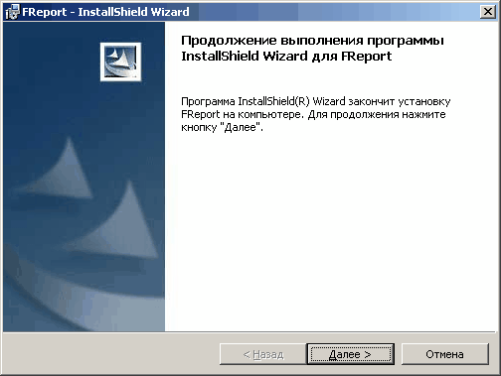
Рисунок 1- Стартовое окно установочной программы FReport

Далее следуйте инструкциям установочной программы.
Для дальнейшей установки программы требуется регистрация пользователя, укажите данные о пользователе и организации в окне «Сведения о пользователе» (Рисунок 2), нажмите кнопку для продолжения установки программного модуля.

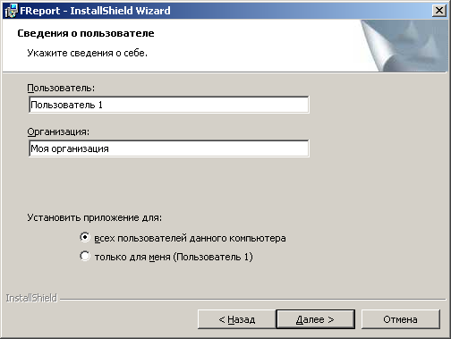
Рисунок 2 – Сведения о пользователе

По умолчанию программа FReport устанавливается в директорию: C:\Program Files\Финтех\FRepor, что наглядно демонстрирует окно «Папка назначения» (Рисунок 3 - Папка назначения). Если установка в предлагаемую по умолчанию папку не возможна, то нажмите на кнопку , в файловой системе выберите подходящую папку для установки.
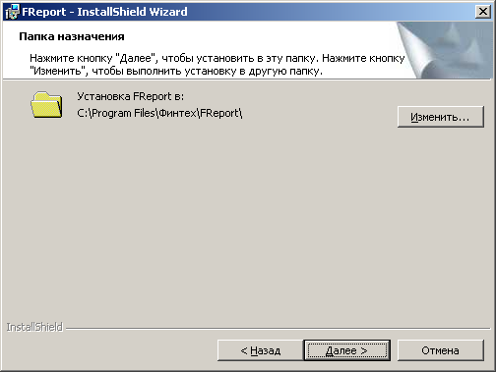
Рисунок 3 - Папка назначения
Для дальнейшей установки в текущем окне нажмите кнопку .
В окне «Готова к установке программы» (Рисунок 4) нажмите на кнопку для установки программного модуля, чтобы изменить параметры установки, нажмите на кнопку .
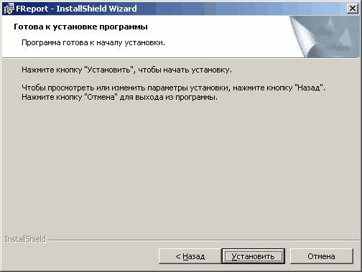
Рисунок 4 – Форма «Готова к установке программы»

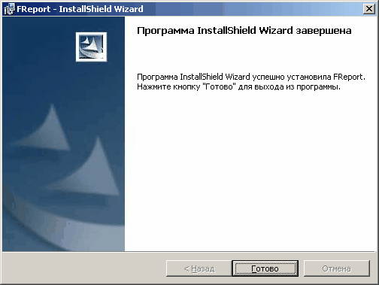
Рисунок 5 – Окно состояния установочного модуля
Программа установки сообщает пользователю о состоянии установочного модуля на шаге завершения установки (Рисунок 5), для продолжения требуется подтверждение пользователя, нажмите на кнопку .
Внимание!
После установки программы может потребоваться перезагрузка компьютера (Рисунок 6).
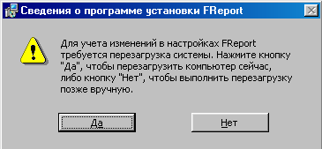
Рисунок 6 – Диалоговое окно «Подтверждение перезагрузки»

Обновление
Обновление программы является накопительным и включает все предыдущие обновления. Следовательно, обновление необходимо выполнять самой последней по дате обновления версией. Все предыдущие обновления не выполнять.
В процессе обновления используется программа Windows Installer 2.0 или выше. Перед обновлением убедитесь, что на компьютере установлена данная программа. В случае если Windows Installer не установлен, то эту программу можно скачать с сайта Microsoft-а (Windows Installer 2.0 для операционных системы Windows 9X, Windows Installer 2.0 для операционных системы Windows 2000/Windows NT 4.0).
Для обновления программы запустите файл обновления: Update_FReport_ГГГГ-ММ-ДД.exe (где ГГГГ-ММ-ДД - формат даты обновления Год-Месяц-День). Следуйте инструкциям установочной программы (Рисунок 7).
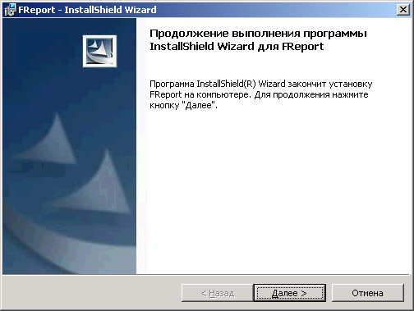
Рисунок 7 – Окно обновления программы FReport

Если обновление запущено повторно, то появляется следующее окно (Рисунок 8) с тремя режимами Изменение, Исправление, Удаление. Выберите режим "Исправить", для исправления ошибок в поврежденных файлах и нажмите кнопку "Далее". В случае если требуется особенная установка программы, в текущем окне выберите режим «Изменить». Для удаления программы FReport выберите режим «Удалить».
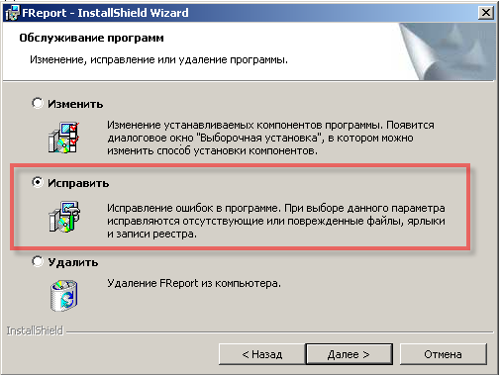
Рисунок 8 – Режимы обновления
Завершение обновления программы FReport подтвердите, нажав на кнопку .
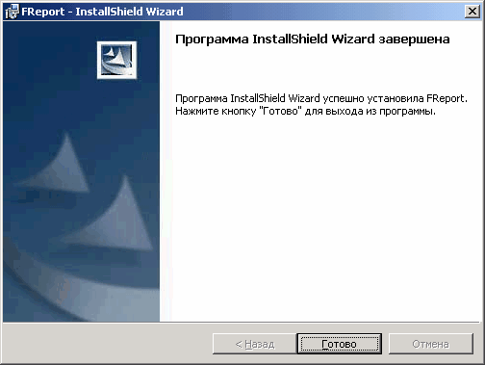
Рисунок 9 – Завершение обновления программы FReport

Первый запуск программы
1. Запустите программу.
2. Выполните настройку программы.

Запуск программы
Запуск программы производится через “Пуск” → “Программы” → “Финтех” → “FReport” (Рисунок 10) или через ярлык с рабочего стола 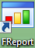.
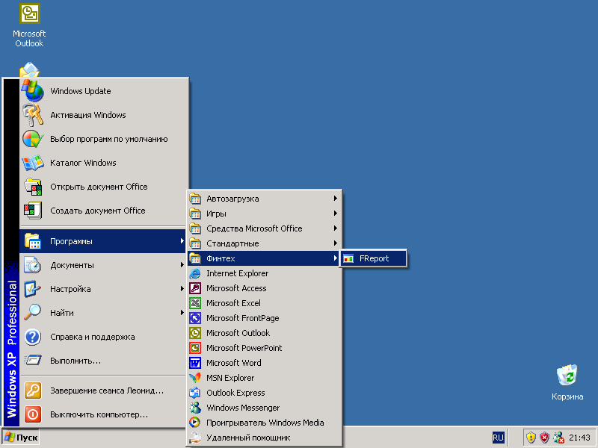
Рисунок 10 – Запуск программы FReport
В результате после запуска программы на экране появится главное окно (Рисунок 11).
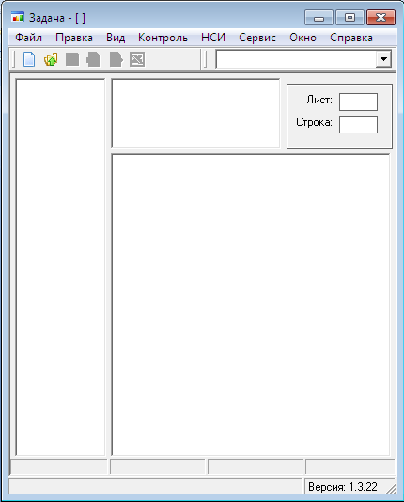
Рисунок 11 – Главное окно программы FReport
Для настройки программы необходимо выбрать пункт меню “Сервис” -> “Параметры”. Настройте пути к рабочим папкам. Описание настройки рабочих папок (см. пункт 6.1 настоящего руководства).

Первоначальная настройка программы
1. Настройте пути к рабочим папкам программы, если настройки по умолчанию не устраивают.
2. Выполните копирование файла шаблона форм и контрольных соотношений в рабочую папку Шаблоны. По умолчанию это папка C:\Финтех\FReport\Шаблоны.
3. Выполните копирование файлов бланков форм в рабочую папку Бланки. По умолчанию это папка C:\Финтех\FReport\Бланки.

Настройка программы

Настройка рабочих папок
Автоматическая настройка
Выберите пункт меню “Сервис” -> “Мастер создания рабочих папок” (Рисунок 12 – Настройка системных папок).
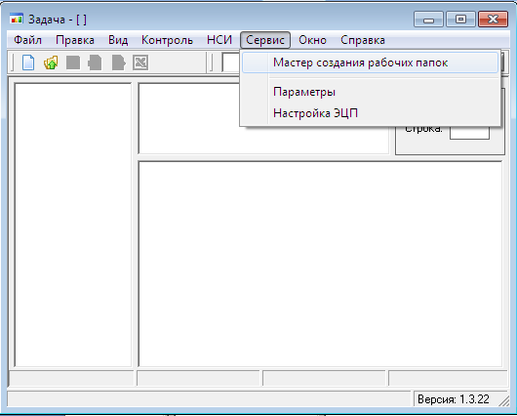
Рисунок 12 – Настройка системных папок
В результате откроется окно (Рисунок 13). Укажите путь к корневой директории, где будут содержаться папки с файлами: шаблоны форм, бланки форм, данные, справочники источников данных. В качестве корневой директории, рекомендовано выбрать папку C:\Финтех\FReport, если данная папка не существует, то нажмите на кнопку ОК в текущей форме, в этом случае папка FReport будет создана автоматически. В случае если рабочая папка, не доступна, то воспользуйтесь кнопкой и в файловой системе выберите необходимую папку.
Внимание!
Важное предупреждение. В операционной системе Windows XP папка C:\Program Files для обычных пользователей является не доступной, поэтому в параметрах выберите любую другую доступную для пользователя папку или получите у администратора компьютера права на доступ к папке C:\Program Files\Финтех\FReport.

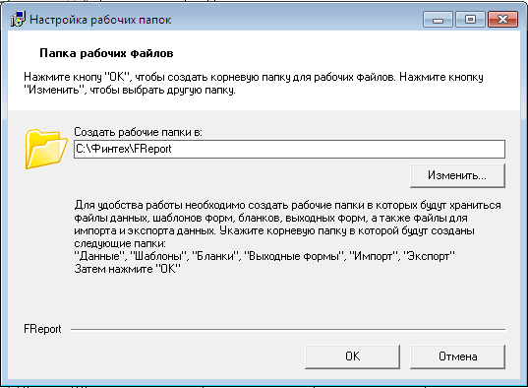
Рисунок 13 – Папка рабочих файлов
После выбора рабочей папки нажмите кнопку ОК. В результате после успешного создания рабочих папок появится следующее системное сообщение (Рисунок 14).
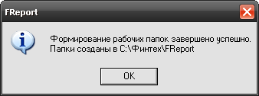
Рисунок 14 – Системное сообщение
Ручная настройка
В главном меню программы выберите пункт меню “Сервис” → “Параметры” (Рисунок 12).
В окне «Параметры» (Рисунок 15) пропишите пути к файлам шаблонов форм, бланкам форм, данным, справочникам источников данных, для этого используйте кнопки .
Внимание!
Важно предупреждение. В операционной системе Windows XP папка C:\Program Files для обычных пользователей является не доступной, поэтому в параметрах выберите любую другую доступную для пользователя папку или получите у администратора компьютера права на доступ к папке C:\Program Files\Финтех\FReport.

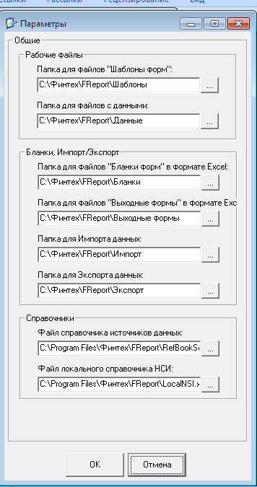
Рисунок 15 – Параметры настройки файлов
Перечень параметров:
- Папка для файлов шаблонов форм – папка, в которой по умолчанию хранятся файлы шаблонов форм и контрольных соотношений в формате XML.
- Папка для файлов с данными – папка, в которой по умолчанию сохраняются файлы с данными по задаче в формате XML.
- Папка для файлов бланков форм (Excel) – папка, в которой по умолчанию хранятся файлы бланков в формате Excel.
- Папка для файлов выходных форм (Excel) – папка, в которой по умолчанию хранятся выходных форм в формате Excel.
- Папка для импорта файлов с данными – папка, из которой по умолчанию происходит импорт данных в файл.
- Папка для экспорта файлов с данными – папка, в которую по умолчанию происходит экспорт данных в файл.
- Файл справочника источников данных – файл справочника источников данных в формате XML.
- Файл локального справочника НСИ – файл нормативно-справочной информации.
В текущем окне подтвердите указанные параметры, нажмите на кнопку OK.

Настройка ЭЦП
ЭЦП – электронно-цифровая подпись используется при передаче финансовых документов.
В программе FReport ЭЦП (электронно-цифровая подпись) используется для подписи форм при экспорте данных в формат XML. Право на электронную подпись определяется администратором корпоративной сети, за сертификатом обратитесь к администратору.
Дальнейшая настройка ЭЦП производится следующим образом, в меню выберите «Сервис» → «Настройка ЭЦП». В результате отразится окно Задача – [Настройка «Электронно-цифровая подпись»] (Рисунок 16 – Настройка ЭЦП).
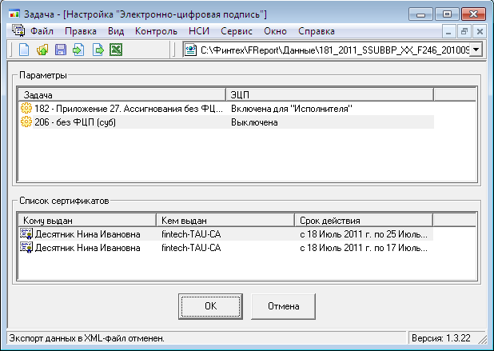
Рисунок 16 – Настройка ЭЦП
Верхняя часть данного окна отражает доступные задачи, нижняя часть отражает перечень сертификатов для подписи этих задач. Выделите необходимую задачу и дважды кликните левой кнопкой мыши, откроется окно «Выбор параметра ЭЦП» (Рисунок 17). В окне «Выбор параметра ЭЦП» выберите один из трех предложенных параметров. Нажмите на кнопку ОК. Текущая задача изменит параметр в колонке ЭЦП.
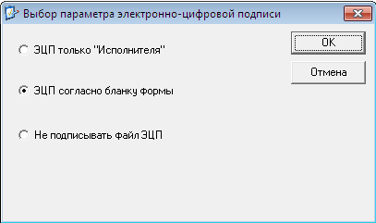
Рисунок 17 – Выбор параметра электронно-цифровой подписи
Для подтверждения настройки ЭЦП, в окне «Задача – [Настройка «Электронно-цифровая подпись»]» нажмите на кнопку ОК.

Шаблоны форм
Шаблоны форм - файл, формата XML, в котором содержится описание форм (строки боковика, колонки боковика, колонки данных), контрольные соотношения (алгоритмы досчета, внутридокументного и междокументного контроля), справочники бюджетной классификации.
Файлы шаблонов форм располагаются в рабочей папке Шаблоны. Выполните копирование файлов в эту папку.

Бланки форм
Бланк формы - утвержденный формат формы в формате Excel.
Файлы бланков форм в формате Excel располагаются в рабочей папке Бланки. Выполните копирование файлов с бланками в эту папку.

Автоматический досчет
Автоматический досчет - режим ввода данных по документу с запуском досчета, после завершения редактирования ячейки. Режим может быть применен к итоговым ячейкам, которые обычно подсвечены зеленым цветом.
Для включения данного режима воспользуйтесь пунктом меню "Правка" и установите галочку для пункта "Автоматический досчет" (Рисунок 18). Соответственно, чтобы выключить режим - снимите галочку.
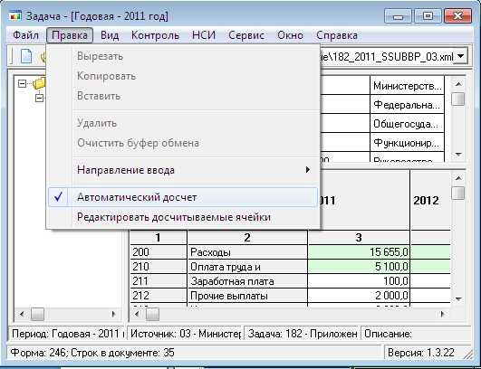
Рисунок 18 – Режим «Автоматический досчет»

Редактирование досчитываемых ячеек
Данная функция применима только в формах, шаблоны которых не запрещают редактирование досчитываемых ячеек. Если итоговые ячейки требуют специальных, не шаблонных расчетов, в этом случае выберите в меню пункт «Правка» → «Редактировать досчитываемые ячейки», при этом режим «Автоматический досчет» будет отключён. Рассчитайте итоговые суммы в ручном режиме, внесите данные по текущей задаче в соответствующие ячейки.

Направление ввода данных
Ввод данных происходит в ячейках формы двойным кликом мышки или нажатием клавиши Enter. После ввода данных в текущую ячейку программа автоматически переходит в следующую ячейку в зависимости от настроек направления ввода.
Настройка параметра "Направления ввода данных" устанавливает режим работы ввода данных:
- По коду бюджетной классификации - после достижения последней колонки курсор переходит в панель реквизитов документа;
- По коду лист и строки - после достижения последней колонки курсор переходит в панель кода листа и строки документа;
- По колонке - после нажатия клавиши Enter курсор переходит на следующую строку;
- По строке - после достижения последней колонки курсор переходит на следующую строку документа.
Для изменения параметра «Направление ввода» воспользуйтесь пунктом меню “Правка” → “Направление ввода” и выберите подходящее значение (Рисунок 19).
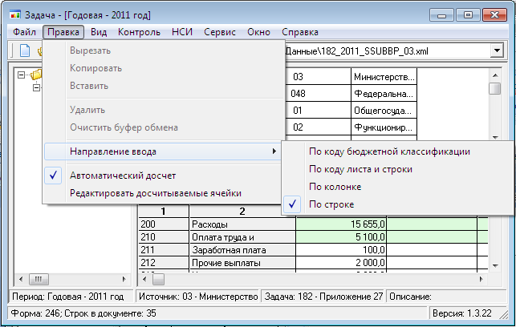
Рисунок 19 – Направление ввода данных

Вид панели реквизитов документа
Вид панели реквизитов документа может располагаться горизонтально или вертикально. При вертикальном расположении в панель реквизитов документа выводится название кода из справочника реквизита.
Для отражения реквизитов горизонтально на панели реквизитов документа выберите пункт меню «Вид» → «Панели реквизитов» → «Горизонтально» (Рисунок 20).
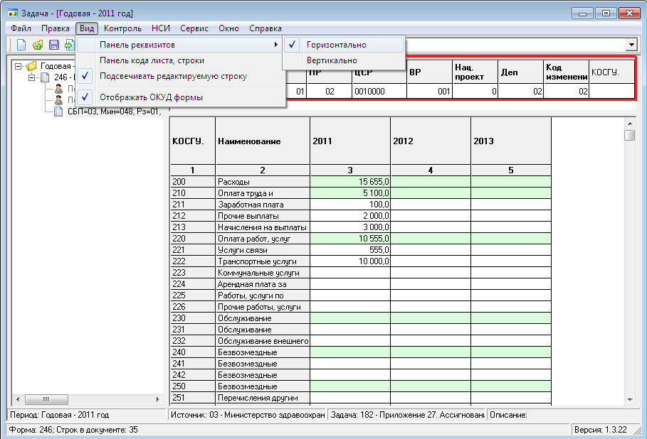
Рисунок 20 - Горизонтальное расположение реквизитов

Для отражения реквизитов вертикально на панели реквизитов документа выберите пункт меню «Вид» → «Панели реквизитов» → «Вертикально» (Рисунок 21).
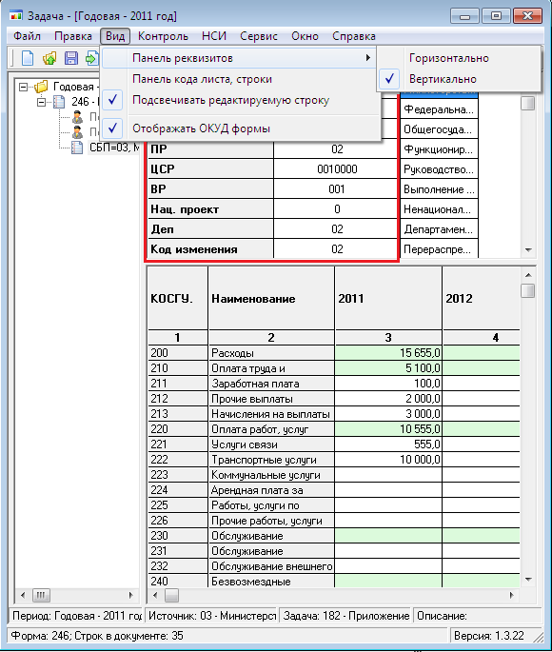
Рисунок 21 – Вертикальное расположение реквизитов

Вид панели кода листа, строки
Для отображения панели кода листа или строки воспользуйтесь пунктом меню "Вид" → "Панель кода листа, строки". В результате в верхней правой части рабочего окна отразится окно с параметрами текущего листа и строки (Рисунок 22).

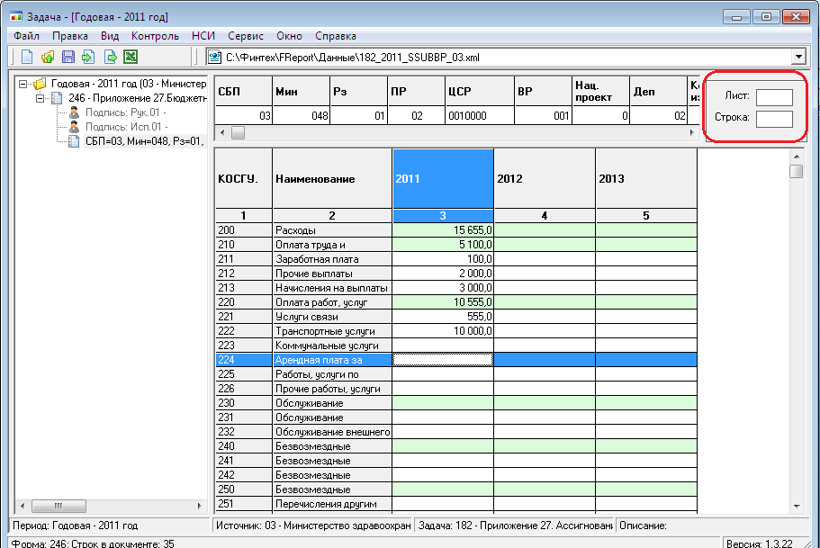
Рисунок 22 – Панель кода листа и строки

Работа с данными

Создание нового файла
Для создания нового файла выберите пункт меню “Файл” → “Создать”. В результате загрузится окно “Выбор файла шаблонов форм” (Рисунок 23). Укажите требуемый файл шаблонов форм и нажмите кнопку "Далее".
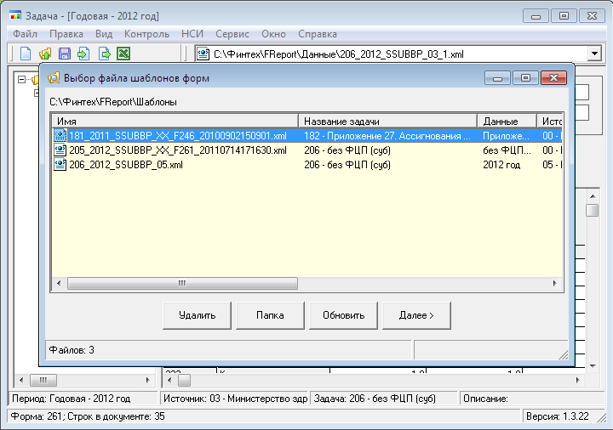
Рисунок 23 – Окно «Выбор файла шаблонов форм»
В окне параметры задачи (Рисунок 24) укажите: “Тип отчетности”, “Период”, “Тип источника”, “Источник”, имя файла для сохранения файла отчета в поле “Сохранить как”.
• Периодичность - тип периода. Различаются следующие типы периоды: Месячная, Квартальная, Годовая.
• Период - отчетная дата.
• Тип источника - название справочника источников данных.
• Источник - код источника из справочника источников данных.
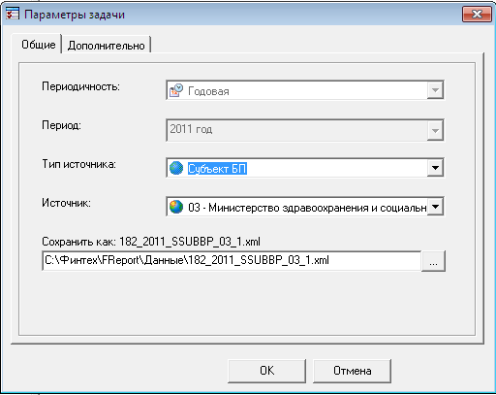
Рисунок 24 – Параметры задачи
В окне «Параметры задачи» выставьте требуемые параметры или согласитесь с текущими параметрами, нажмите OK. Загрузится окно задачи (Рисунок 25).
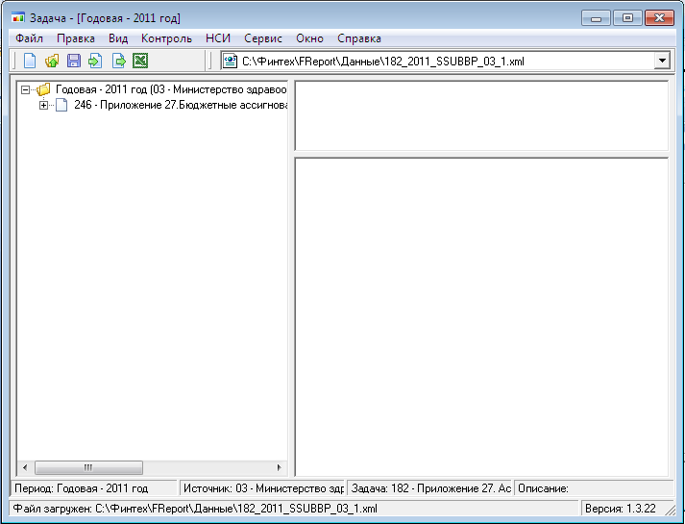
Рисунок 25 - Окно текущей задачи

В окне задачи в древовидной структуре отражены формы доступных задач. Для того чтобы преступить к вводу данных по документам, необходимо выбрать рабочую форму используя элементы навигации дерева.
Внимание!
Формы, название которых выделены серым цветом, являются не редактируемыми и основное предназначение таких форм участвовать в контроле по заполняемым документам.

Открытие файла
Для открытия файла задачи воспользуйтесь пунктом меню "Файл" → "Открыть" (Рисунок 26).
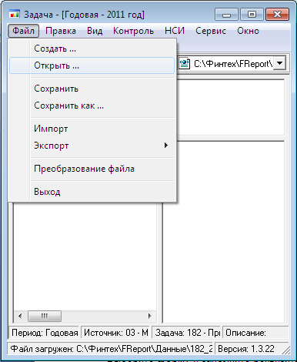
Рисунок 26 – Открытие файла задачи
Выбор и открытие файла задачи аналогичен созданию файла задачи (Рисунок 23). После прохождения всех организационных процедур в дереве объектов отразиться содержимое загруженного файла.

Ввод данных
В дереве объектов выберите форму и заполните реквизиты документа. Чтобы заполнить реквизиты текущего документа, дважды щелкните по необходимому параметру и из выпадающего списка выберите одно из предлагаемых значений (Рисунок 27).
Внимание!
Если в реквизитах документа допущена ошибка, в этом случае выделите данный документ правой кнопкой мыши и в контекстном меню выберите пункт «Изменение реквизитов документа», в одноименной форме откорректируйте значение реквизитов в разделе «Новые реквизиты документа». Нажмите на кнопку ОК.
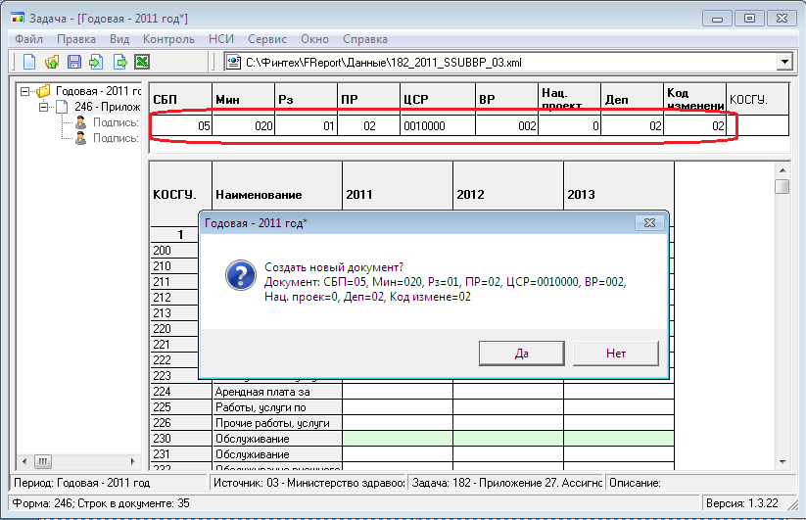
Рисунок 27 – Реквизиты документа
На рабочей странице некоторые ячейки подсвечены зелёным цветом, это значит, что включен режим досчета (Рисунок 28), при этом итоговые ячейки автоматически досчитываются по ранее заданным формулам (см. пункт 10.3 настоящего руководства).
Внимание!
Досчитываемые ячейки в целях корректности и целостности данных не редактируемые.

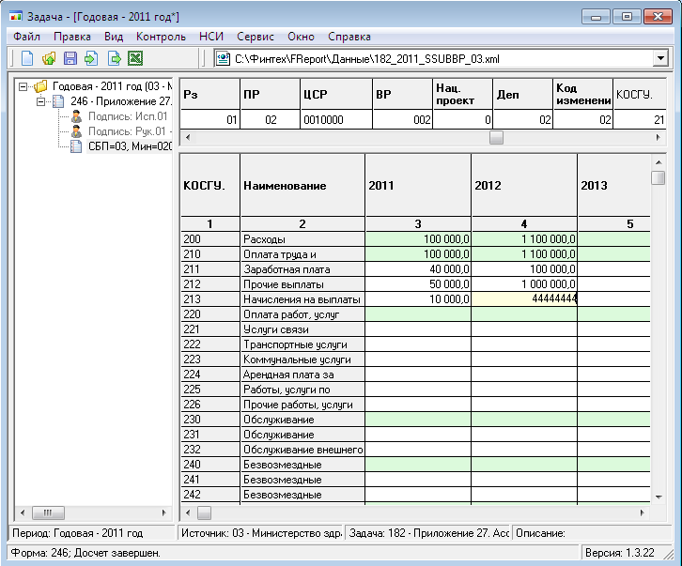
Рисунок 28 – Рабочее окно формы в режиме досчета

Контроль данных
Внутридокументный контроль - контроль по документу. Вызов внутридокументного контроля осуществляется по контекстному меню (правый клик мыши) (Рисунок 29) или по главному пункту меню "Контроль" → "Внутридокументный контроль".

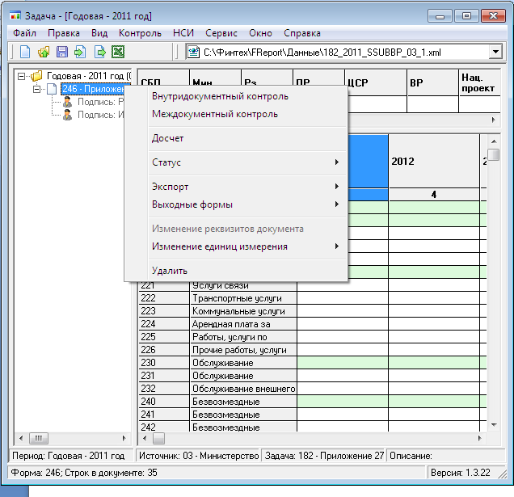
Рисунок 29 – Вызов внутридокументного контроля через контекстное меню

Происходит загрузка контрольных соотношений и обработка данных по алгоритмам предусмотренных для контроля в текущей форме. После прохождения контроля выводится протокол ошибок (Рисунок 30), в случае если они были обнаружены. Протокол ошибок, по необходимости, можно экспортировать в редактор Excel для дальнейшего анализа возникших ошибок. Вывод ошибок в файл производится кнопкой на форме «Контроль».
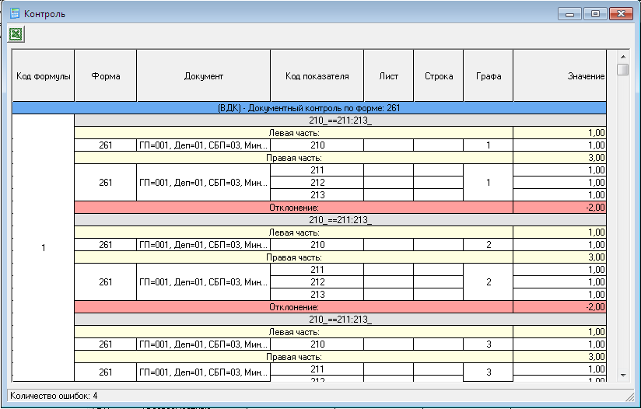
Рисунок 30 – Окно протокола контроля
В протокол контроля выводиться вся информация по документу, отклонение контроля, сумма левой и правой части алгоритма контроля, текст алгоритма и код формулы алгоритма. Протокол контроля содержит следующие колонки:
• Код формулы - уникальный код формулы в алгоритмах контроля.
• Форма - код формы
• Документ - реквизиты документа по форме
• Код показателя - код показателя боковика документа по форме
• Лист - код листа показателя боковика документа по форме
• Строка - код строки показателя боковика документа по форме
• Графа - номер колонки данных
• Значение - данные в ячейке по документу
Левая часть - сумма всех слагаемых алгоритмического выражения, которые стоят слева от знака сравнения.
Правая часть - сумма всех слагаемых алгоритмического выражения, которые стоят справа от знака сравнения.
Отклонение - результат разницы между левой и правой части вычислений алгоритма контроля.
В соответствии с протоколом ошибок контроля, необходимо исправить данные. Чтобы открыть требуемый документ для исправления данных из протокола выполните двойной клик мыши по ячейке со значением (Рисунок 31). В результате, откроется требуемый документ, в котором выполните исправление данных.
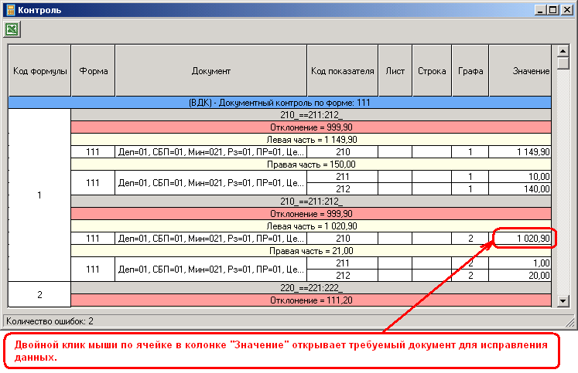
Рисунок 31 – Окно внутридокументного контроля в режиме редактирования

Междокументный контроль - контроль данных между документами. Вызов междокументного контроля осуществляется по контекстному меню (правый клик мыши) или по главному пункту меню "Контроль" -> "Междокументный контроль" (Рисунок 32).
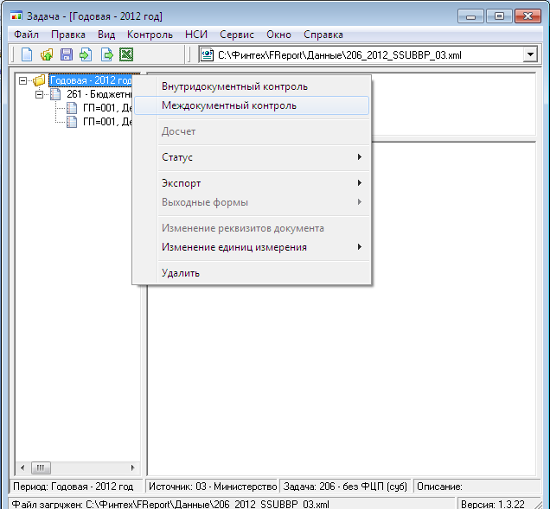
Рисунок 32 – Вызов междокументного контроля через контекстное меню
Происходит загрузка контрольных соотношений и обработка данных по алгоритмам предусмотренных для контроля вычислений между взаимозависимыми документами. После прохождения контроля выводится протокол с возможностью экспортировать в Excel. Процедура анализа и исправления ошибок аналогична процедуре внутридокументного контроля.

Сохранение файла
Для сохранения файла задачи выберите пункт меню “Файл” → “Сохранить” или “Сохранить как …” (Рисунок 33).

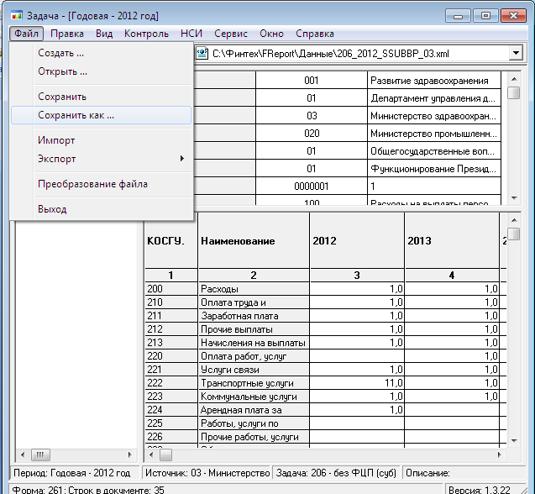
Рисунок 33 – Сохранение файла задачи
При выборе пункта “Сохранить как …” появится диалоговое окно (Рисунок 34), в котором необходимо указать параметры задачи.
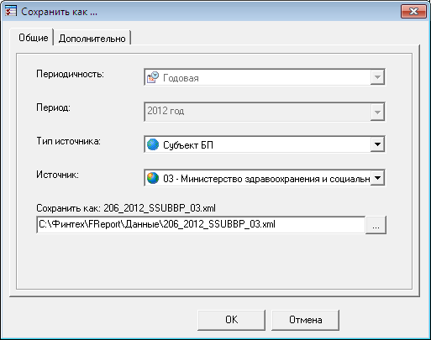
Рисунок 34 – Диалоговое окно «Сохранить как…»
Заполните все параметры в окне «Сохранить как…» или согласитесь с предлагаемыми параметрами, и нажмите кнопку OK.

Сервисные функции

Печать в бланк
Печать в бланк - вывод данных в утвержденный бланк формы.
Экспорт данных в бланк осуществляется по контекстному меню или пункту меню "Файл" → "Экспорт" → "В бланк" (Рисунок 35).
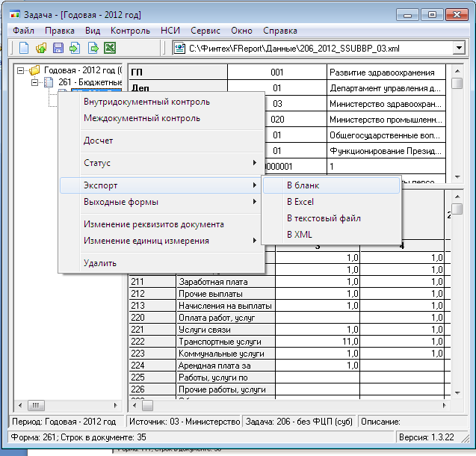
Рисунок 35 – Экспорт данных в бланк
Если в форме присутствуют обязательные подписи, то при экспорте в бланк появится окно “Параметры экспорта в бланк” (Рисунок 36). В данном окне необходимо заполнить подписи к документу, укажите должности и ФИО ответственных лиц организации. Для подтверждения ввода нажмите кнопку ОК.

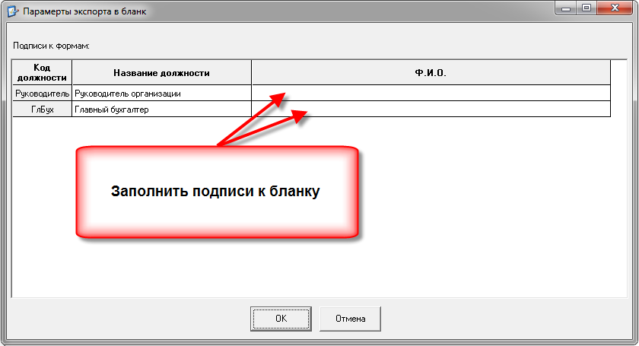
Рисунок 36 – Окно «Параметры экспорта в бланк»
Далее стартует форма «Построение бланков», которая отразит информацию по текущей форме.
Для дальнейшей работы и загрузки утилиты печати в бланк выставьте требуемые настройки печати и нажмите кнопку Старт (Рисунок 37).
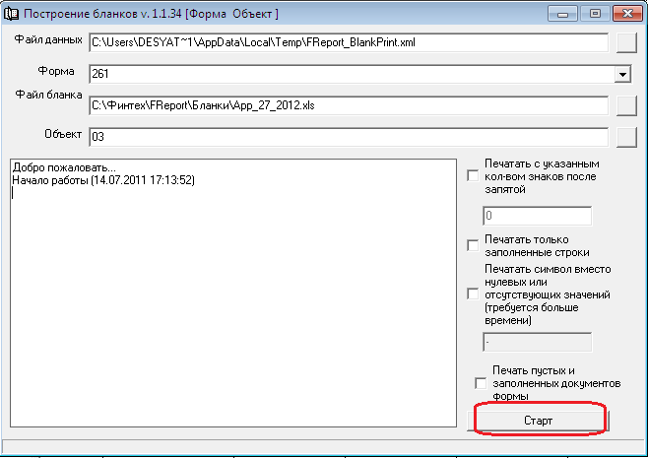
Рисунок 37 – Мастер построения бланков
В завершении работы утилиты печати в бланк открывается файл в режиме редактора Excel с сформированными данными по текущей форме.

Экспорт данных в файл
Экспорт данных выполняется в следующие форматы файлов:
• xls - Excel
• txt - текстовый файл
• xml - файл XML
Экспорт данных в файл осуществляется по контекстному меню (правый клик мыши) или пункту меню "Файл" → "Экспорт" (Рисунок 38).
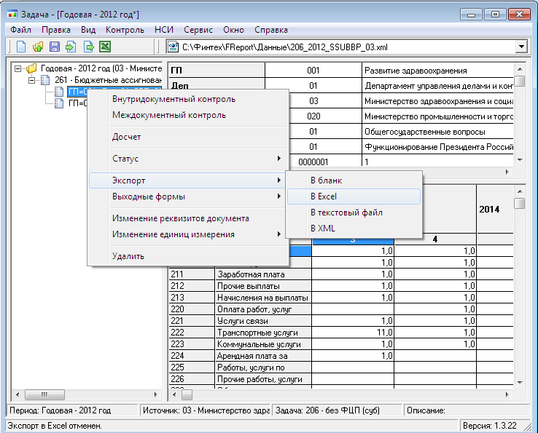
Рисунок 38 – Вызов экспорта данных
При экспорте данных в формат Excel требуется настройка параметров экспорта. В результате выполнения данной операции будет сформирован и открыт файл в редакторе Excel.

Импорт данных
Импорт данных из файла XML
Выберите пункт меню "Файл" → "Импорт". В результате загрузиться окно "Импорт" (Рисунок 39). В левой части окна укажите файл импорта данных. В правой части окна отображаются формы и документы импортируемого файла. Выберите форму или документ. Нажмите кнопку Импорт.

Внимание!
Формы, помеченные красным прямоугольником, импортировать нельзя, т.к. в задаче эти формы не редактируемые.
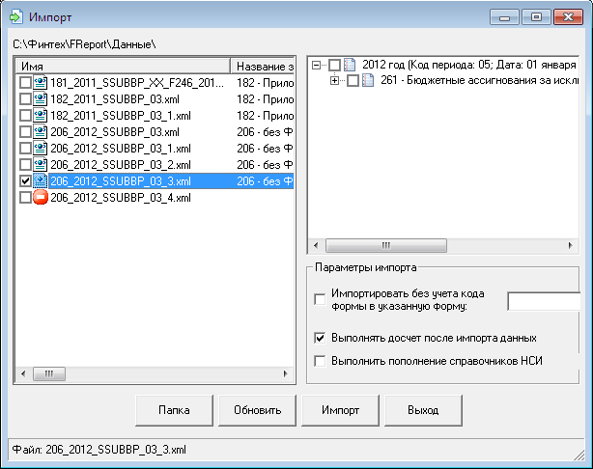
Рисунок 39 – Окно импорта данных
В процессе импорта программа проверяет наличие уже введенных данных по форме и при наличии таких предлагает выбрать одно из действий в окне «Выбор опции» (Рисунок 40):
• Замена всех документов - сначала удаляются все данные по форме, а затем происходит импорт
• Замена только совпадающих документов - замена происходит только для совпадающих документов рабочего и импортируемого файла. Данные по остальным документам рабочего файла остаются без изменений.
• Замена совпадающих и добавление новых документов - происходит замена данных для совпадающих документов. Затем добавляются новые документы, т.е. которых нет в рабочем файле. Остальные документы рабочего файла остаются без изменений.
• Дополнение для всех документов - происходит дополнение для совпадающих документов. Затем добавление новых документов.
• Дополнение только для совпадающих документов - дополнение только для совпадающих документов рабочего и импортируемого файла.
• Дополнение только для новых документов - происходит добавление новых документов.
• Суммирование для всех документов - происходить суммирование данных из импортируемого файла с данными файла задачи для всех документов.
• Суммирование только для совпадающих документов - происходить суммирование данных из импортируемого файла с данными файла задачи только для совпадающих документов.
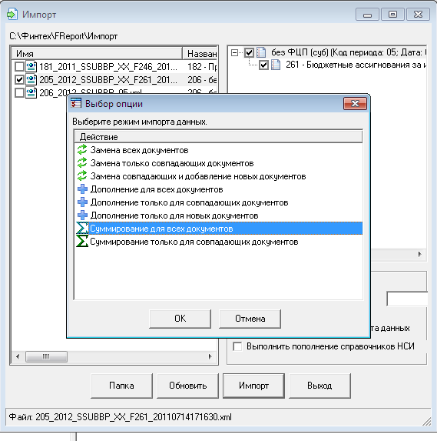
Рисунок 40 – Выбор опции при импорте данных
Для корректной загрузки данных выберите требуемые действия и нажмите кнопку ОК в форме «Выбор опции». В форме «Импорт» нажмите кнопку 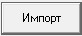 для выполнения функции импорта, для выполнения функции обновления данных 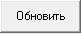, для выбора или создания рабочей папки кнопку 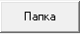.
Дополнительные параметры импорта (Рисунок 41).
Импортировать без учета кода формы в указанную форму - происходит импорт данных в указанную форму. Данный параметр применяется в том случае, если есть необходимость импортировать данные из одной формы в другую. Например, данные из формы 108 импортировать в форму 109.
Выполнять досчет после импорта данных - в этом случае после импорта программа выполнить досчет по тем документам, которые участвовали в импорте.
Выполнять пополнение справочников НСИ – производится обновление и пополнение справочника Нормативной информации.
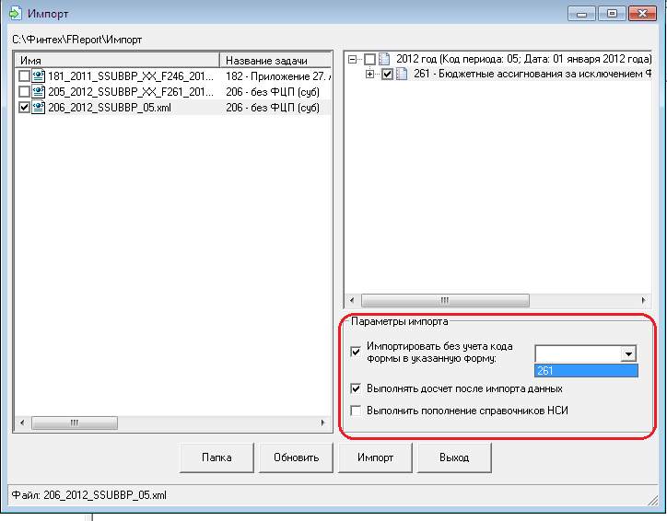
Рисунок 41 – Дополнительные параметры импорта

Обновление шаблонов форм

Обновление шаблонов форм и контрольных соотношений
Обновление шаблонов форм и контрольных соотношений
1. Скопируйте файл шаблона форм XML в директорию Шаблоны.
2. Запустите программу FReport.
3. Создайте новую задачу (Рисунок 42), выбрав в качестве шаблона обновленный файл шаблонов форм (Рисунок 43).
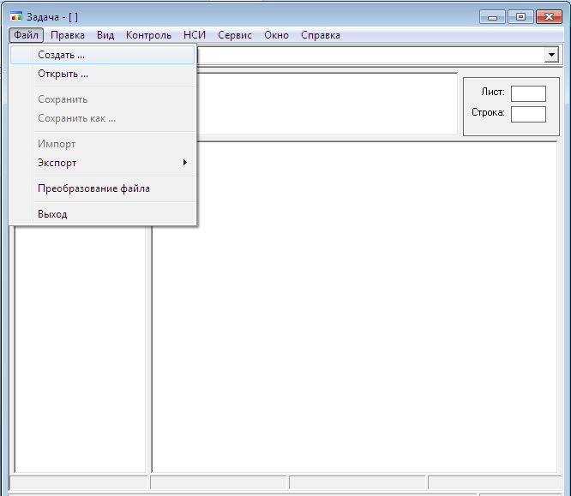
Рисунок 42 – Процедура создания новой задачи

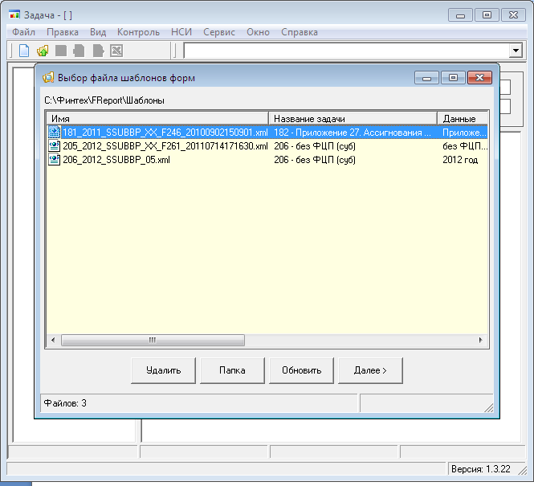
Рисунок 43 – Выбор файла шаблонов форм
4. Выполните импорт данных из старого файла задачи с данными (Рисунок 44).
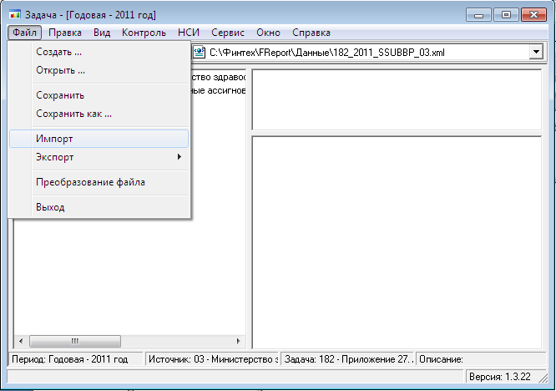
Рисунок 44 – Вызов операции импорта

5. В окне импорта (Рисунок 45) укажите файл в левой части окна, из которого будет выполнен импорт данных. В правой части окна отображаются формы и документы импортируемого файла. Выберите форму или документ. Нажмите кнопку Импорт.
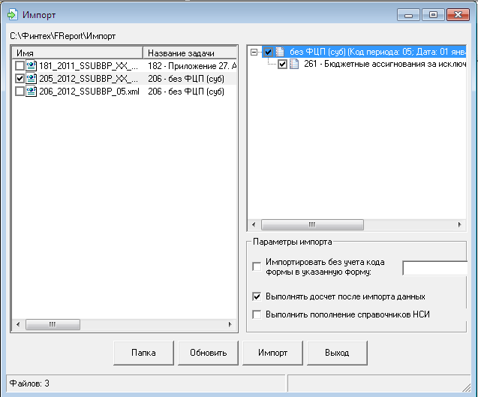
Рисунок 45 – Окно импорта

Нормативно-справочная информация

Работа со справочниками
В программном модуле FReport в качестве подстановочной и справочной информации используются ряд справочников: Министерство, Гос. программа, Нац. Проект, Департамент, Субъект, Раздел, Целевая статья, Виды расходов и др (Рисунок 46).
Для просмотра и редактирования справочников выберите пункт меню “НСИ” → “Справочники”. В древовидной структуре, используя навигационные инструменты, откройте требуемый справочник.
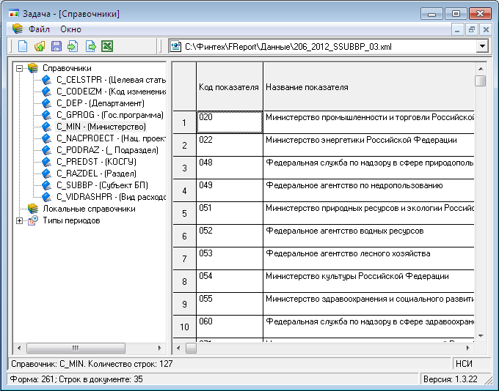
Рисунок 46 – Окно справочников данных
В режиме редактирования можно добавлять, удалять, изменять справочники данных. Редактирование осуществляется в поле ячейки по двойному клику мышки или нажатием клавиши Enter. После завершения работы со справочниками сохраните изменения при помощи контекстного меню (правый клик кнопки мыши), в контекстном меню выберите команду Сохранить.
Аналогичным образом просматривается и редактируется «Справочник источников данных» (Рисунок 47). Для просмотра и редактирования справочника выберите пункт меню “НСИ” → “Справочник источников данных”.
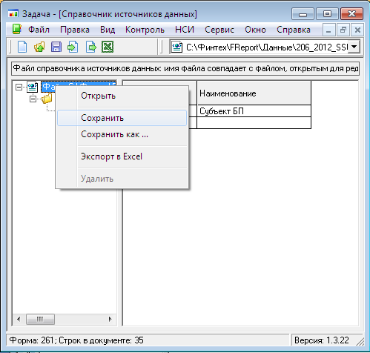
Рисунок 47 – Справочник источников данных в режиме сохранения

Справочник с уникальными показателями строк
Глобальная консолидация данных на верхнем уровне при ведении справочника на нижних уровнях, поставила перед необходимостью создания идентификатора строк при подготовке данных. В качестве генератора идентификации строк задействован GUID (Уникальный Идентификатор). Его главная особенность — уникальность, которая позволяет создавать показатели справочника без опасения конфликтов, вызванных совпадением идентификаторов. Уникальный Идентификатор создается автоматически при заведении первого показателя и сохраняет постоянное значение для всего рабочего файла. При импорте данных и показателей значение Уникального Идентификатора не импортируется.
В программе FRepot идентификатор строк заполняет часть значения атрибута «Код показателя» справочника строк, который доступен в пункте меню «НСИ» → «Справочники» → «Справочник строк» (Рисунок 48).
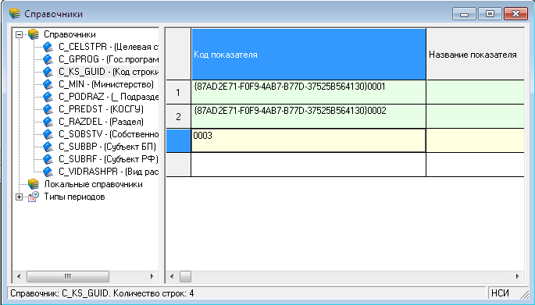
Рисунок 48 – Окно справочника строк
Для заполнения справочника строк откройте данный справочник в режиме просмотра, дважды кликните левой кнопкой мыши по пустой строке справочника в поле «Код показателя», введите собственный идентификатор (0001, 0002, 0003, и т.д.), по нажатию кнопки Enter произойдет генерация уникального кода строки (операция сложения строк (конкатенация), объединит GUID и собственный код в единый уникальный код, например, {87AD2E71-F0F9-4AB7-B77D-37525B564130}0001. В поле «Название показателя» введите название показателя к данной строке. Для сохранения данных нажмите на кнопку Enter.

Формы и контрольные соотношения
Основная задача программы FReport максимально автоматизировать процессы расчетных операций в планово-отчетной документации. Для этой цели в программном модуле разработан редактор выражений.
Для запуска редактора выражений выберите пункт меню “НСИ” → “Формы и контрольные соотношения”. В результате откроется окно “Формы и контрольные соотношения” (Рисунок 49).
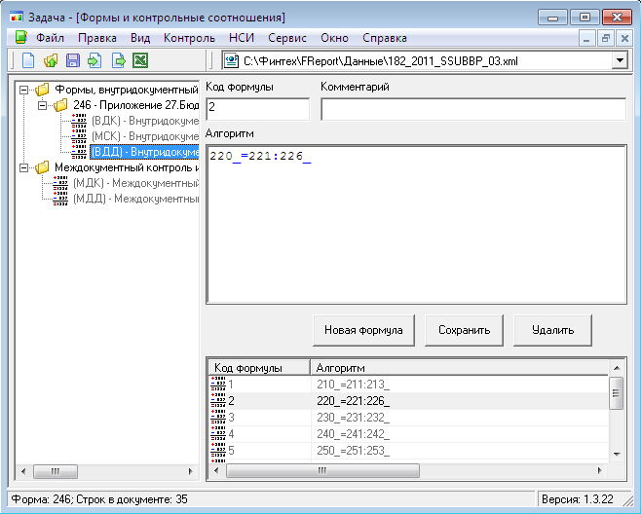
Рисунок 49 – Окно «Формы и контрольные соотношения»
Используя навигационные инструменты, раскройте элемент дерева “Внутридокументный контроль и досчет”. При выборе тип контроля, в правой части окна загрузятся ранее внесенные формулы данного контроля.
Синтаксис выражений алгоритмов
В выражениях могут использоваться:
1. Арифметические операторы:
- операция присвоить ‘=‘
- операция сложить ‘+’
- операция вычесть ‘-’
- операция умножить ‘*’
- операция разделить ‘/’
2. Логические операторы
- равно ‘==‘
- неравно ‘!=‘
- больше ‘>‘
- больше или равно ‘>=‘
- меньше ‘<‘
- меньше или равно ‘<=‘
3. Служебные символы:
- разделитель области строк и граф ‘_’, ‘гр’
- разграничение строк или граф ‘,’
- признак диапазона строк или граф ‘:’
- разделитель области задачи и строк-граф ‘^’
- разделитель между областью выражения и областью действия ‘для’
- разделитель между выражениями ‘;’
- начало вложенной области ‘(’
- конец вложенной области ‘)’
4. Служебные операторы:
оператор ‘если’
Оператор ‘если’ имеет следующий синтаксис:
если ( <условие> ; <выражение1> ; <выражение2> )
<условие> := <выражение> <логический-оператор> <выражение>
Если <условие> является истинным (True) выполняется <выражение1> иначе выполняется <выражение2>.
Пример алгоритмического выражения:
65001^0101_1 == 65001^0201_2 + 65001^0301_3;
Где:
65001 - код формы,
0101 - код показателя,
1 - номер колонки,
0201 - код показателя,
2 - номер колонки,
0301 - код показателя,
3 - номер колонки.

Утилиты

Утилита печати в бланк
Утилита печати в бланк выполняет экспорт данных из файла XML в Excel (более подробно описано в пункте 8.1 настоящего руководства).
В автономном режиме утилиту можно найти и запустить с корневой папки проекта C:\Program Files\Финтех\FReport. Двойным кликом активируйте файл BlankPrint.exe. В рабочем окне (Рисунок 50) выставьте ряд параметров: укажите путь к файлу данных , из выпадающего списка выберите необходимую форму, укажите путь к файлу бланка формы, укажите объект.
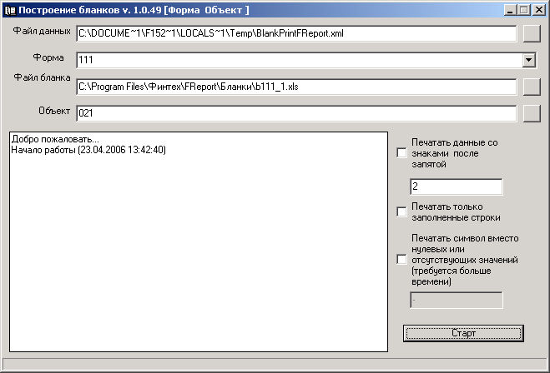
Рисунок 50 – Окно утилиты печати
Для построения бланка в режиме редактора Excel нажмите кнопку Старт. По завершению работы утилиты печати в бланк откроется файл в режиме редактора Excel с данными по текущей форме.

Утилита «Преобразование файла»
На этапе анализа и детальной обработки данных возникла необходимость преобразования выгруженных данных с различными форматами: XML, TXT, HTML. Такая операция преобразования возможна в специальной утилите [Скиф – трансформер XML], для активации трансформера проделайте «Файл» → «Преобразование файла» (Рисунок 51).

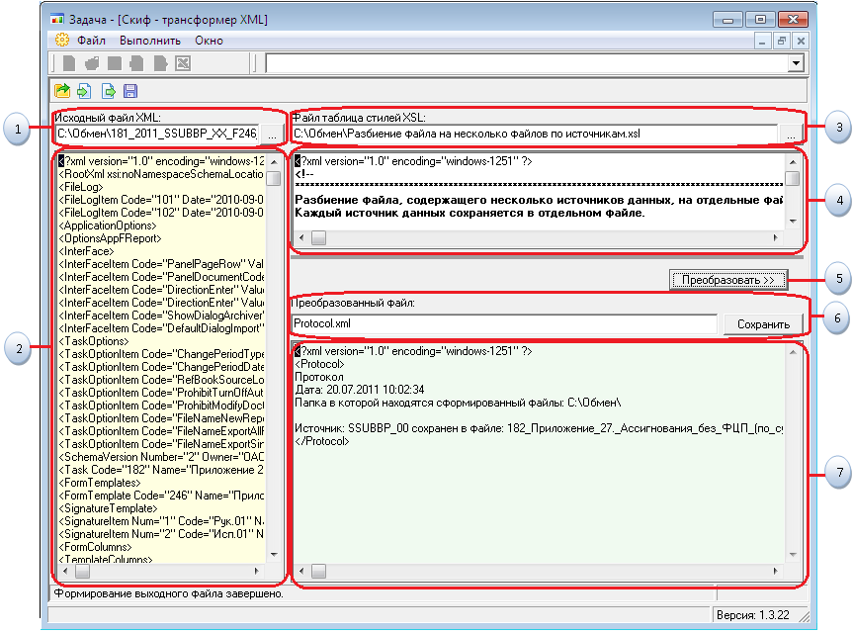
Рисунок 51 – Рабочая страница Скиф – трансформер XML

- Путь к исходному файлу и кнопка поиска исходного файла
- Окно содержимого исходного файла
- Путь к файлу шаблона и кнопка поиска шаблона
- Окно содержимого файла шаблона
- Кнопка вызова параметров преобразования
- Преобразованный файл и кнопка сохранения данного файла
- Протокол операции преобразования
Порядок работы:
- В окне «Скиф – трансформер XML» укажите путь к исходному файлу, используя кнопку поиска исходного файла.
- В окне содержимого исходного файла, если необходимо отредактируйте данный файл.
- Укажите путь к файлу шаблона, через кнопку поиска шаблона.
- Окно указанного шаблона отразит содержимое файла шаблона.
- Нажмите кнопку «Преобразовать», для вызова и настройки параметров преобразования.
- В окне «Параметры преобразования» (Рисунок 52) дважды кликните по параметру «Значение» в строке «Файл XML для преобразования» укажите путь к исходному файлу, для этого нажмите кнопку . Таким же способом укажите папку для сохранения преобразованных файлов. В текущем окне нажмите кнопку ОК.
- Системное окно сообщит о завершении операции преобразования, нажмите на кнопку ОК.
- Раздел «Преобразованный файл» отразит новое имя файла, по необходимости измените его и укажите путь к папке для сохранения преобразованного файла.
- Окно протокола операции отразит данные по выполненной операции, например, операции «Разбиения файла содержащего несколько источников данных».
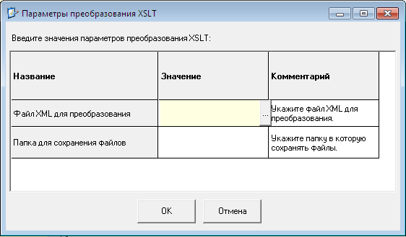
Рисунок 52 – Окно «Параметры преобразования»
В качестве исходных файлов могут быть выбраны и преобразованы файлы в форматах XML, TXT, HTML, которые после преобразования можно открыть для просмотра и корректировки в окне утилиты «Скиф – трансформер XML» в качестве исходного файла.

Принципы работы в сети
АРМ «FReport» рассчитан на работу в автономном режиме.

